Tuần 4
ĐỒNG BỘ HÓA CÁC TIẾN TRÌNH
I. Yêu cầu:
- Sử dụng kỹ thuật lập trình C Sharp.
- Viết chương trình đồng bộ hóa các tiến trình để giải quyết bài toán Producer/Customer sử dụng:
  - Mutex và Semaphore.
  - Lock và Mornitor
II. Mô tả bài toán: Người sản xuất – Người tiêu thụ (Producer - Consumer)
Vấn đề: hai tiến trình cùng chia sẻ một bộ đệm có kích thước giới hạn. Một trong hai tiến trình đóng vai trò người sản xuất – tạo ra dữ liệu và đặt dữ liệu vào bộ đệm- và tiến trình kia đóng vai trò người tiêu thụ – lấy dữ liệu từ bộ đệm ra để xử lý.
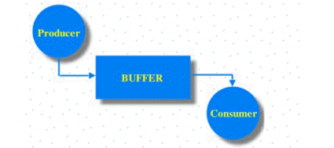
Để đồng bộ hóa hoạt động của hai tiến trình sản xuất tiêu thụ cần tuân thủ các quy định sau :
- Tiến trình sản xuất (producer) không được ghi dữ liệu vào bộ đệm đã đầy.(synchronisation)
- Tiến trình tiêu thụ (consumer) không được đọc dữ liệu từ bộ đệm đang trống.(synchronisation)
- Hai tiến trình sản xuất và tiêu thụ không được thao tác trên bộ đệm cùng lúc . (exclusion mutuelle)
III. Cấu trúc dữ liệu: khai báo các biến toàn cục
const int Buffersize = 10; // Kích thước tối đa của bộ đệm
static Queue<string> BUFFER = new Queue<string>() ;
//Dùng BUFFER.Enqueue(item) để đưa một item vào cuối BUFFER.
//Dùng BUFFER.Dequeue(item) để hủy một item ở đầu BUFFER
IV.Giải pháp Semaphore : sử 3 biến
// mutex Kiểm soát truy xuất độc quyền
static Mutex mutex = new Mutex();
// empty Kiểm soát số chổ trống
static Semaphore empty = new Semaphore(Buffersize, Buffersize);
// full kiểm soát số chổ đầy
static Semaphore full = new Semaphore(0, Buffersize);
//Sử dụng các phương thức WaitOne(),Release() của semaphore tương ứng với phương thức Down() và Up() để đồng bộ hóa.
- Code chương trình:
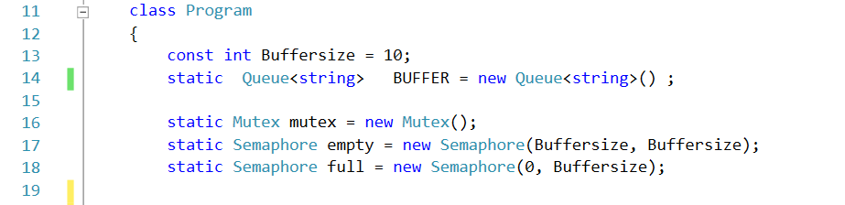
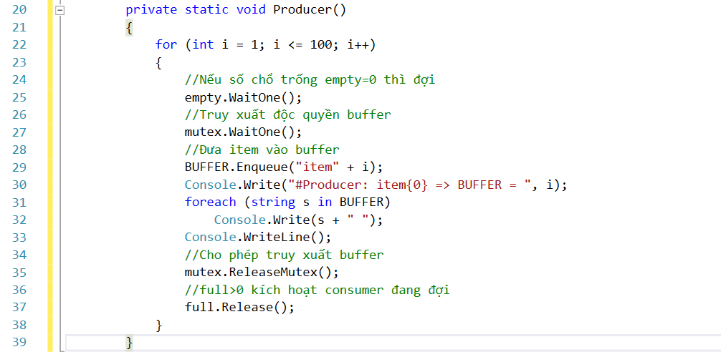
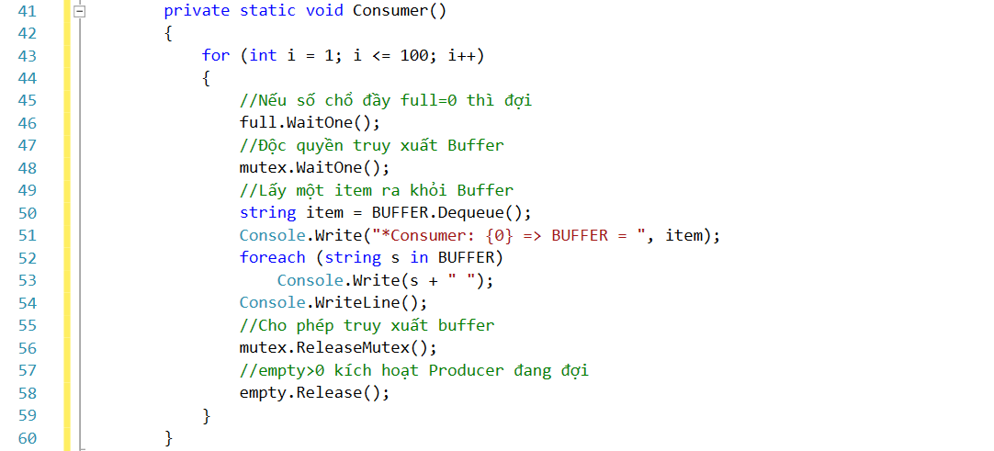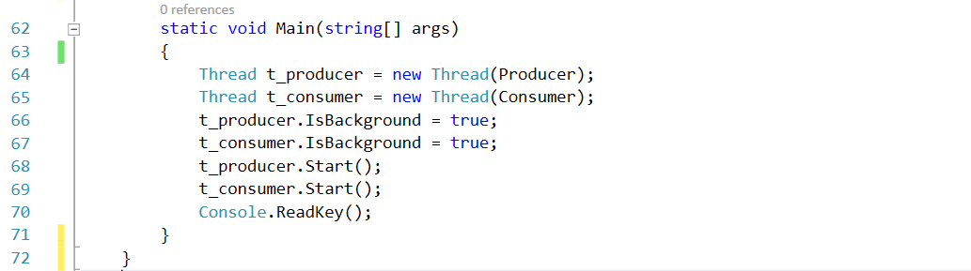
V. Giải pháp Mornitor:
  - Sử dụng biến điều kiện (Condition )locked
static Object locked= new Object();
  - Sử dụng lock để truy xuất độc quyền đến biến locked
lock (locked) { …………… } //Truy xuất độc quyền trên biến locked
  - Sử dụng 2 phương thức sau để đồng bộ hóa
Monitor.Wait(locked);// Đợi trên biến locked
Monitor.Pulse(locked); //Tái kích hoạt tiến trình đang đợi trên loked
- C.Code Chương Trinh:
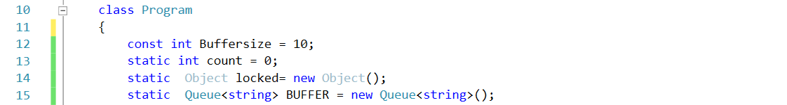
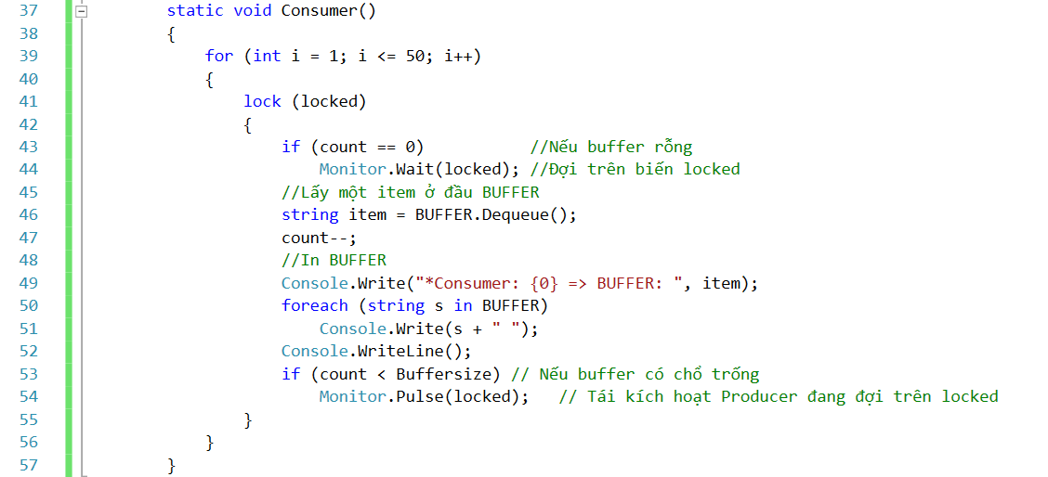
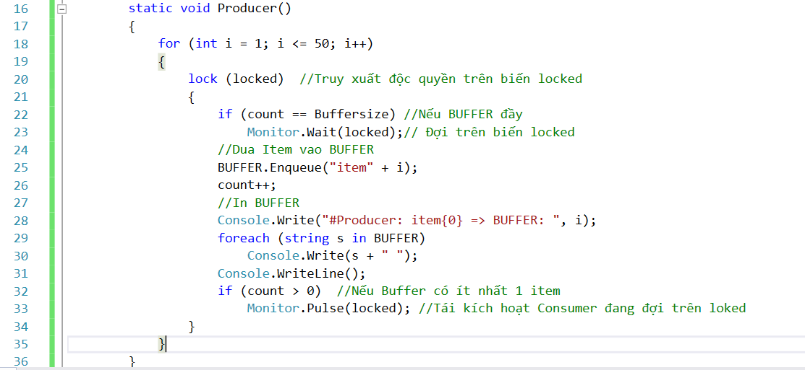
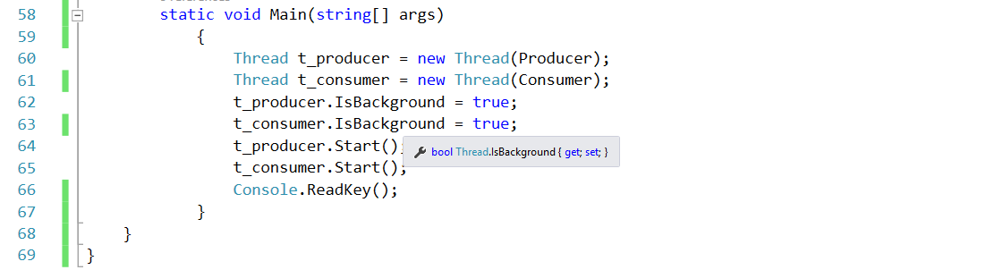
VI. Bài tập: Sử dụng semaphore hoặc monitor viết chương trình đồng bộ hóa các bài tập sau:
- Bài tập 1: Viết chương trình thực hiện 2 Thread chạy song song như sau:
static void ThreadA()
{
int na = 0;
for(int i=1;i<=100;i++)
{
na = na + 1;
Console.Write("na= " + na+ "\t");
}
}
static void ThreadB()
{
int nb = 0;
while (true)
{
nb = nb + 1;
Console.Write("nb= " + nb+"\t");
if (nb == 100)
break;
}
}
- Yêu cầu: Thực đồng bộ hóa sao cho tại một thời điểm bất kỳ thì: nb <= na <= nb+10.
- Bài tập 2: Viết chương trình theo mô hình song hành gồm 7 thread xử lý song song tương ứng 7 biểu thức sau:
w := x1 * x2
v := x3 * x4
y := v * x5
z := v * x6
y := w * y
z := w * z
ans := y + z
- Yêu cầu: Với x1, x2, x3, x4, x5, x6 được khởi tạo giá trị ban đầu. Thực hiện đồng bộ hóa 7 thread sau cho các biểu thức thực hiện đúng thứ tự và trả về đúng giá trị ans.
- Bài tập 3: Viết chương trình nhập vào mảng X gồm n phần tử số nguyên. Tạo 3 Thread ThreadA, ThreadB,ThreadC thực hiện xử lý song song các thao tác trên mảng X thỏa mảng các yêu cầu sau:
- ThreadA tính tổng các phần tử chẳn.
- ThreadB tính tổng các phần tử lẻ.
- ThreadC tính tổng các phần tử trong mảng được lấy kết quả từ threadA và threadB.

